МІНІСТЕРСТВО ОСВІТИ І НАУКИ УКРАЇНИ
СУМСЬКИЙ ДЕРЖАВНИЙ УНІВЕРСИТЕТ
КАФЕДРА ІНФОРМАЦІЙНИХ ТЕХНОЛОГІЙ

ЗВІТ
ПРО ВИКОНАННЯ ПРАКТИЧНОЇ РОБОТИ №9
з дисципліни «Програмування мовою Python»
на тему «Робота з даними формату CSV та JSON»

Виконав студент групи
КН-44/2
Демченко С.С.
Перевірила Парфененко Ю.В.
Варіант 2

Завдання 1
Варіант 2. Знайти дані GDP per capita growth (annual %) для уcіх країн світу за 2019 рік. Вивести вміст .csv файлу на екран. Організувати пошук даних для введених користувачем назв країн та записати результат пошуку у новий .csv файл.
import csv
import os

input_filename = "GDP_2019.csv"
output_filename = "result_GDP.csv"

flag = False

try:
csvfile = open(input_filename, "r", encoding='utf-8')
reader = csv.DictReader(csvfile, delimiter=";")

print(f"Вміст файлу {input_filename}:")
print("Country Name : 2019 [YR2019]")
print("-" * 40)

for row in reader:
value = row.get("2019 [YR2019]", "N/A")
print(f"{row['Country Name']} : {value}")

csvfile.close()

except FileNotFoundError:
print(f"Файл {input_filename} не знайдено! Створіть його перед запуском.")
except Exception as e:
print(f"Виникла помилка при читанні: {e}")

try:
csvfile = open(input_filename, "r", encoding='utf-8')
reader = csv.DictReader(csvfile, delimiter=";")

search_country = input("\nВведіть назву країни (або частину назви) для пошуку: ").strip()

os.system('cls' if os.name == 'nt' else 'clear')

print(f"Результати пошуку для: '{search_country}'")

with open(output_filename, "w", newline='', encoding='utf-8') as csvfile2:
writer = csv.writer(csvfile2, delimiter=";")

writer.writerow(["Country Name", "2019 [YR2019]"])

found_count = 0

for row in reader:
country_name_in_file = row["Country Name"]

if search_country.lower() in country_name_in_file.lower():
flag = True
found_count += 1

gdp_value = row.get("2019 [YR2019]", "No Data")

print(f"{country_name_in_file} : {gdp_value}")

writer.writerow((country_name_in_file, gdp_value))

csvfile.close()

if not flag:
print(f"Країн за запитом '{search_country}' не знайдено.")
else:
print(f"\nЗнайдено записів: {found_count}. Результат збережено у '{output_filename}'.")

except FileNotFoundError:
pass
except Exception as e:
print(f"Виникла помилка: {e}")

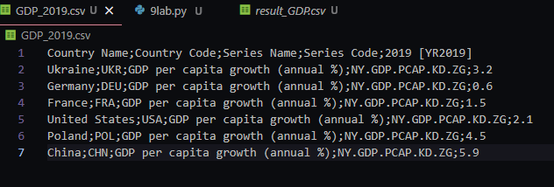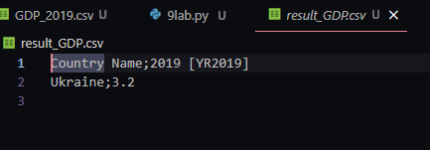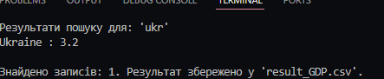

Завдання 2
Задано прізвища всіх n=10 співробітників фірми, їх адреси та посада. Скласти програму, яка визначає, чи працюють у фірмі люди з прізвищем, яке починається на введену користувачем літеру. У разі позитивної відповіді надрукувати їх адреси.
import json
import os

employees = [
{"Surname": "Іванов", "Address": "вул. Соборна, 1", "Position": "Менеджер"},
{"Surname": "Петренко", "Address": "вул. Київська, 12", "Position": "Бухгалтер"},
{"Surname": "Сидоренко", "Address": "вул. Миру, 5", "Position": "Директор"},
{"Surname": "Коваленко", "Address": "пр. Перемоги, 44", "Position": "Інженер"},
{"Surname": "Бондар", "Address": "вул. Садова, 10", "Position": "Водій"},
{"Surname": "Ткаченко", "Address": "вул. Лесі Українки, 7", "Position": "Секретар"},
{"Surname": "Шевченко", "Address": "вул. Франка, 25", "Position": "Юрист"},
{"Surname": "Кравчук", "Address": "вул. Зелена, 3", "Position": "Менеджер"},
{"Surname": "Мельник", "Address": "вул. Вишнева, 8", "Position": "Прибиральник"},
{"Surname": "Олійник", "Address": "вул. Шевченка, 101", "Position": "Охоронець"}
]

filename = "employees.json"
with open(filename, "w", encoding='utf-8') as file:
json.dump(employees, file, ensure_ascii=False, indent=4)

while True:
print("\nОберіть дію:")
print(" 1 - Додати співробітника")
print(" 2 - Переглянути всіх співробітників")
print(" 3 - Знайти за першою літерою прізвища (вивести адреси)")
print(" 4 - Вихід")

choice = input("Ваш вибір: ")

if choice == "1":
with open(filename, "r", encoding='utf-8') as file:
data = json.load(file)

print("\nДодавання нового співробітника:")
surname = input("Прізвище: ")
address = input("Адреса: ")
position = input("Посада: ")

data.append({"Surname": surname, "Address": address, "Position": position})

with open(filename, "w", encoding='utf-8') as file:
json.dump(data, file, ensure_ascii=False, indent=4)
print("Співробітника додано успішно!")

elif choice == "2":
try:
with open(filename, "r", encoding='utf-8') as file:
data = json.load(file)
print("\n--- Список співробітників ---")
for person in data:
print(f"{person['Surname']} - {person['Position']} ({person['Address']})")
except FileNotFoundError:
print("Файл не знайдено.")

elif choice == "3":
search_letter = input("\nВведіть першу літеру прізвища: ").strip().lower()

with open(filename, "r", encoding='utf-8') as file:
data = json.load(file)

found = False
print(f"\nРезультати пошуку для літери '{search_letter.upper()}':")

for person in data:
first_letter = person['Surname'][0].lower()

if first_letter == search_letter:
print(f"Прізвище: {person['Surname']} | Адреса: {person['Address']}")
found = True

if not found:
print("Співробітників з прізвищем на таку літеру не знайдено.")

elif choice == "4":
print("Роботу завершено.")
break

else:
print("Невірний вибір, спробуйте ще раз.")
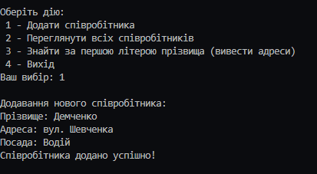
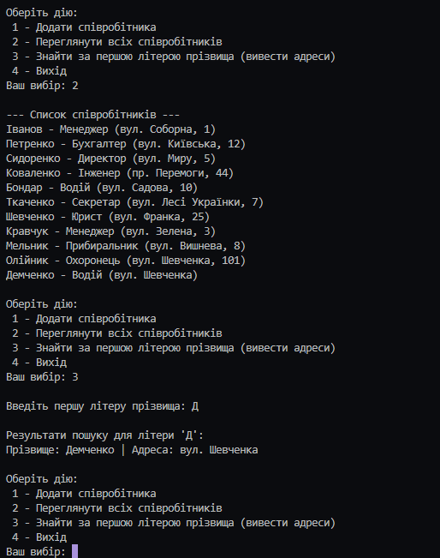

https://github.com/afp9H9f0ja0/Python

